**专业题库管理系统**

**《软件需求规格说明》**

组长：朱子沫

组员：吕翘楚 商占仝 宋长进 肖艺旋

目 录

目录

一． 问题陈述 4

1.1. 介绍 4

1.2. 功能性需求 4

1.2.1 命题子系统 4

1.2.2 审题子系统 4

1.2.3 试题管理子系统 4

1.2.4 组卷子系统 5

1.2.5 系统管理子系统 5

二． 子系统功能 6

2.1系统管理子系统 6

2.1.1用例图 6

2.1.2事件流 6

2.2试题管理子系统 7

2.2.1用例图 7

2.2.2事件流 7

2.3组卷子系统 9

2.3.1用例图 9

2.3.2事件流: 9

2.4命题子系统 11

2.4.1用例图 11

2.4.2事件流 11

2.5审题子系统 12

2.5.1用例图 12

2.5.2事件流 12

三． 类图 13

四． 系统操作分析 15

4.1 共用界面 15

4.2 命题子系统 16

4.3 系统管理子系统 18

4.4 审题子系统 20

4.5 组卷子系统 21

4.6 试题管理子系统 24

五． 系统界面原型 25

5.1 系统管理子系统 25

5.1.1用户管理 25

5.1.2命题人管理 26

5.1.3大纲管理 27

5.2 命题子系统 27

5.2.1单机登录 27

5.2.2试题列表 28

5.2.3编辑试题 29

5.3 审题子系统 30

5.3.1查看试题 30

5.3.2审核试题 31

5.3.3修改试题 32

5.3.4回收站管理 33

5.4 试题管理子系统 33

5.4.1试题导入 33

5.4.2修改试题 35

5.4.3试题查询 36

5.4.4查看试题 36

5.4.5使用记录 37

5.4.6试题分析 37

5.4.7筛查重题 38

5.5 组卷子系统 39

5.5.1选择学科及组卷 39

5.5.2教师试卷库及其操作 43

5.5.3管理员试卷库及其操作 44

六． 导入导出规格设计 45

6.1 Excel格式： 45

6.2 Word 格式： 46

6.3 试卷导出格式 47

七． 系统性能设计 47

# 问题陈述

## 1.1. 介绍

专业题库管理系统是一个统一的软件平台，能够适应各项考试的题库建设，满足目前的“纸笔”考试要求。实现辅助人工组卷和计算机自动组卷。

## 1.2. 功能性需求

由系统功能

可分为以下几个子系统：

* 命题子系统
* 审题子系统
* 试题管理子系统
* 组卷子系统
* 系统管理子系统

### 1.2.1 命题子系统

命题子系统为单机版，可以实现录入、修改、加密等功能。可进行专业、题型、认知层次、难度、大纲代码、命题人、命题日期选择。试题内容与考试大纲树型结构在同一屏中显示，便于进行知识点代码的标注。使用类word编辑器编辑排版并支持由word/excel导入。同时注重安全性，导出时进行加密。

### 1.2.2 审题子系统

审题子系统为网络版，支持多人同时在局域网上对题库进行录入、修改、删除审校等操作。多人同审同一试题时只允许一人修改，多人同审同专业不同试题，允许多人修改。试题内容与考试大纲树型结构在同一屏中显示，便于根据知识点进行试题的检索。同一知识点下检索到的多个试题能够同屏、完整显示。有需要修改的试题时，选择此试题可出现修改界面进行试题内容、参数的修改。保存时有提示，确保试题修改无误。大纲按文件夹形式进行章节内容的管理，单题与大纲知识点对应。试题可以编辑与修改，试题保存时参数缺失可自动提示，删除试题进行回收站管理。

### 1.2.3 试题管理子系统

试题管理子系统为网络版，支持多人同时对题库试题进行维护，在编辑时要求所见即所得。可以实现试题的录入修改和删除。主要实现试题的管理和搜索，并实现试题的后期数据统计。支持数据的导入导出。

### 1.2.4 组卷子系统

组卷子系统为网络版，按照考试设计（包括知识点、题型、题量、难度等），系统可手动或自动随机从题库中筛选试题，进行自动组卷。生成试卷可进行编辑、打印。

必须满足的条件：如专业、题型、题量、分值等。按照有限级依次满足的条件：内容、难度、认知层次等的分布要求，对每个条件可以设定允许的误差范围。主要功能为组合试题形成试卷。

### 1.2.5 系统管理子系统

主要实现用户管理，试题管理，命题人管理和大纲的管理功能。完成用户与大纲的增删改查。

# 子系统功能

## 2.1系统管理子系统

### 2.1.1用例图



### 2.1.2事件流

用户管理界面见图5.1.1，图5.1.2

用户查询：

在输入框中输入所需查询的用户名；

点击查询下方出现对应的用户信息（支持模糊查询）

修改用户:

点击用户后面的修改按钮，进入图5.1.2

新增用户:

点击右上角的新增按钮，进入图5.1.2

删除用户:

点击用户后面的删除按钮，确认弹出的提示信息

命题人管理同上，见图5.1.3与5.1.4

修改大纲信息 见图5.1.5

选中一叶子节点，右键当前结点，选择“修改当前知识点”，在弹出的框内输入对应的知识点名称

2.增加子节点

选中一节点，右键当前结点，选择“增加子节点”，在弹出的框内输入需要增加的知识点名称或章节名称

3.删除子节点

选中一节点，右键当前结点，选择“删除该节点”，在弹出的确认框中点击“确认”按钮。

## 2.2试题管理子系统

### 2.2.1用例图

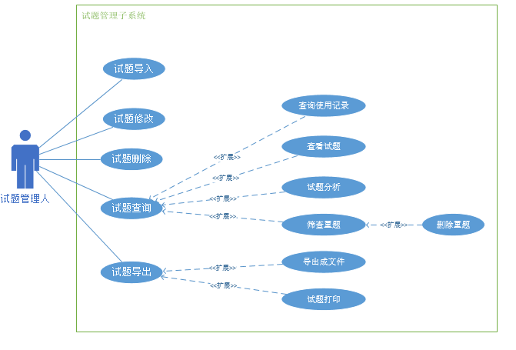

### 2.2.2事件流

**试题导入界面见5.4.1**

试题导入：

单击浏览，弹出选择框，见图5.4.2，选择试题文件，点击确定，弹出试题列表，见图5.4.3，选择相应的试题，单击导入，导入相应试题。

**试题修改界面见5.4.4**

试题修改：

通过上方下拉列表修改试题参数，文本编辑器内编辑试题内容

试题查询界面见5.4.5

试题查询：

通过下拉菜单选择试题参数，显示试题列表。

试题删除：

通过勾选试题前的复选框，将相应的试题删除。

试题打印：

通过勾选试题前的复选框，相应的试题打印出来。

试题导出：

通过勾选试题前的复选框选中试题，单击导出，将试题导出。

**查看试题界面见5.4.6**

试题查看：

在图5.4.5试题查询界面选择相应的试题参数会出来对应的试题，点击“试题查看“按

钮跳转到查看试题界面，会显示出试题的相应信息及其内容。可在本界面点击“修改试题”按钮进入试题修改界面。

**试题分析界面见5.4.8**

试题分析：

在图5.4.5试题查询界面选择相应的试题参数会出来对应的试题，点击“试题分析”按钮跳转到试题分析界面，会统计并显示出试题的曝光率。

**使用记录界面见5.4.7**

使用记录：

在图5.4.5试题查询界面选择相应的试题参数会出来对应的试题，点击“查看使用记录”按钮跳转到使用记录界面，可以看到试题的相应使用记录。

**筛查重题界面见5.4.9**

筛查重题：

点击“筛查重题”按钮，会列出重复试题列表，勾选试题前的复选框试题，点击删除按钮系统会提示是否删除试题，点击确认会将试题删除。

## 2.3组卷子系统

### 2.3.1用例图

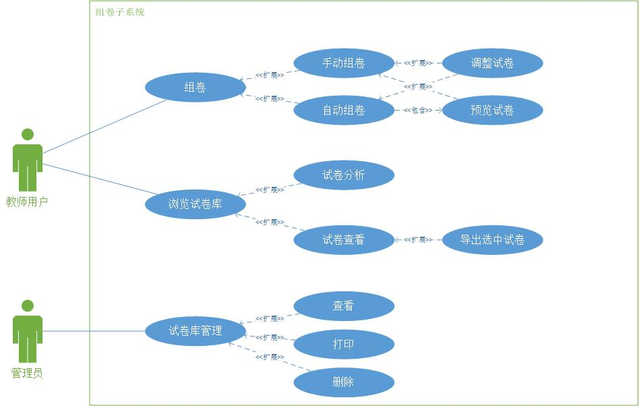

### 2.3.2事件流:

教师用户登录界面见图5.5.1

手动组卷：

在登录界面图5.5.1.1中选定学科

点击“手动组卷”，进入图 5.5.1.2

设定参数后选择题目加入试卷，直到添加完所有试题

设定试卷所需其它参数，如试卷头信息，见 图 5.5.1.3

在图 5.5.1.3 右侧的“试卷结构”树型图可对试卷进行编辑，右键节点，有4个选项，分别为替换，删除，上移和下移

可以点击“预览试卷”预览生成的试卷，点击“编辑试卷”，可调整试卷，见图 5.5.1.6

点击“保存试卷”，把生成的试卷加入试题库

自动组卷:

在登录界面图5.5.1.1中选定学科

点击“自动组卷”，进入图 5.5.1.2

根据界面提示，设定所有所需参数，见图 5.5.1.3和图 5.5.1.4

点击“开始组卷”，组卷完成后进入 图5.5.1. 6

点击“编辑试卷”，可调整试卷，见图 5.5.1.6

点击“保存试卷”，把生成的试卷加入试题库

浏览试卷库界面见图 5.5.2

试卷分析：

在图 5.5.2.7试卷库界面中，根据提示选择试卷搜索参数，点击“查询”

在试卷列表中选择试卷，点击“分析”，进入 图 5.5.2.8 试卷分析

试卷查看：

在图5.5.2.7试卷库界面中，根据提示选择试卷搜索参数，点击“查询”

在试卷列表中选择试卷，点击“查看”，进入 图 5.5.2.9 试卷查看

可在试卷查看界面导出试卷，通过下拉框选择导出形式，点击“导出为”

管理员试卷库界面如图 5.5.3.10 试卷库

查看

在图 5.5.3.7试卷库界面中，根据提示选择试卷搜索参数，点击“查询”

在试卷列表中选择试卷，点击“查看”，进入 图 5.5.3.11 试卷查看

可在试卷查看界面打印或删除试卷，点击“打印”打印试卷，点击“删除”，返回图5.5.3.7 试卷库界面

打印

在图5.5.3.7试卷库界面中，根据提示选择试卷搜索参数，点击“查询”

在试卷列表中选择试卷，点击“打印”

删除

在图5.5.3.7试卷库界面中，根据提示选择试卷搜索参数，点击“查询”

在试卷列表中选择试卷，点击“删除”

## 2.4命题子系统

### 2.4.1用例图

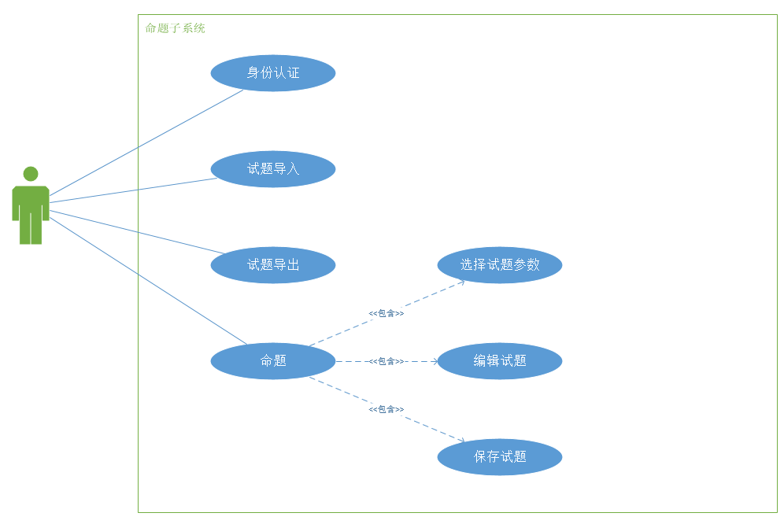

### 2.4.2事件流

登陆界面见图5.2.1

单机登录：

单击“浏览”选择下发的认证文件，单击“确定”进行登录

试题列表界面见图5.2.2

搜索试题：

通过下拉菜单选择试题参数，自动显示匹配的试题。

导入试题：

点击“导入”按钮，在弹出的资源管理器窗口中选择试题文件导入。

导出试题：

点击“导出”按钮，在弹出的资源管理器窗口中选择保存位置及文件名以导出。

新建试题：

点击“新建”按钮，转到编辑试题界面。

编辑试题：

在试题列表中选中试题后，点击”编辑“按钮，转到编辑试题界面，并自动在下拉菜单及文本编辑器中填入相应试题信息及内容。

删除试题：

在试题列表中选中试题后，点击”删除“按钮，弹出确认对话框，若确认则在数据库中删除相应试题。

试题编辑界面见图5.2.3

编辑试题：

通过下拉菜单选择试题参数，通过文本编辑器编写试题内容，选中试题内容后点击大纲条目标注知识点，点击保存将编辑好的内容存入数据库，或点击取消返回试题列表界面。

## 2.5审题子系统

### 2.5.1用例图



### 2.5.2事件流

查看试题界面见图5.3.1

查看试题：

点击左侧大纲中的某些节点前的复选框，点击“查询”按钮，系统会更新选中试题；

审核试题：

点击每道试题右上方的“审核”按钮会自动跳转到审核试题界面

审核试题界面见图5.3.2

查看审核意见：

点击“查看其他审核意见”按钮，系统会显示其他审核人的意见

题目跳转：

点击“上/下一题”，系统会跳转到上/下一题的审核界面

添加审核意见：

在审核意见文本框中填写审核意见，点击“提交审核意见”可以提交本人的审核意见，审核意见框右上方可以选择提交意见是否需要修改

修改试题界面见图5.3.3

修改试题：

通过上方下拉列表修改试题参数，文本编辑器内编辑试题内容

保存修改：

点击“保存”按钮，系统会提示是否修改试题，确认后将修改后试题写入数据库

查看所有审核意见：

点击“查看所有审核意见”按钮，系统显示所有审题人的意见

删除试题：

点击“删除”，系统提示是否放入回收站，确认后将当前试题放入回收站

回收站管理界面见图5.3.4

恢复试题：

选中试题前的复选框，点击“恢复”将恢复试题

彻底删除试题：

选中试题前的复选框，点击“彻底删除”，系统提示是否彻底删除试题，确认后将试题从回收站中删除。

# 类图









# 系统操作分析

## 4.1 共用界面

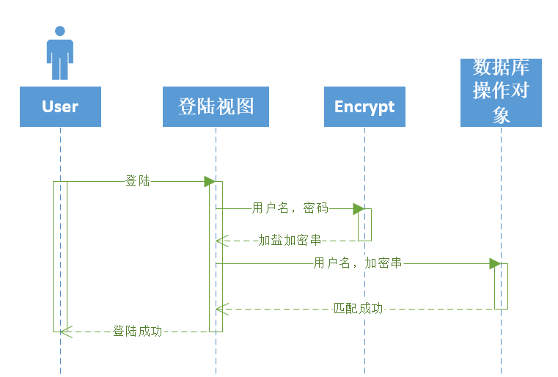

## 4.2 命题子系统

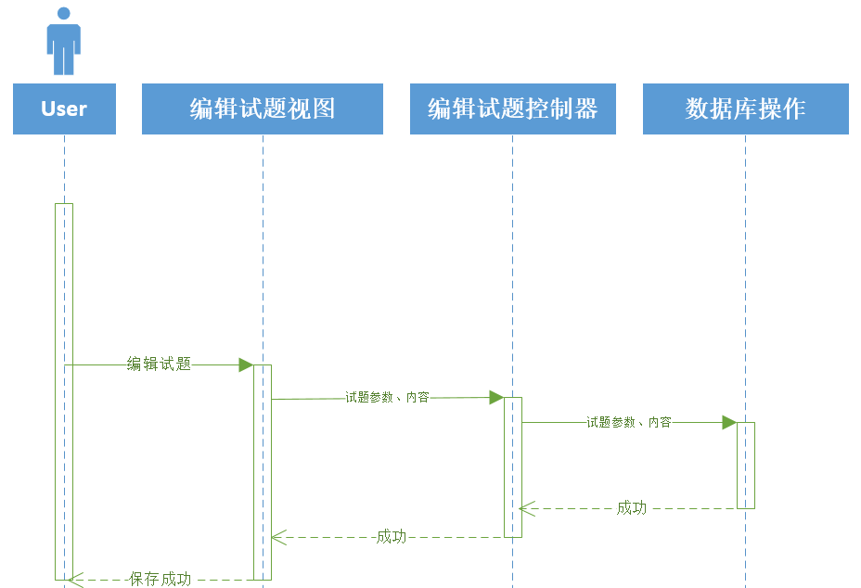

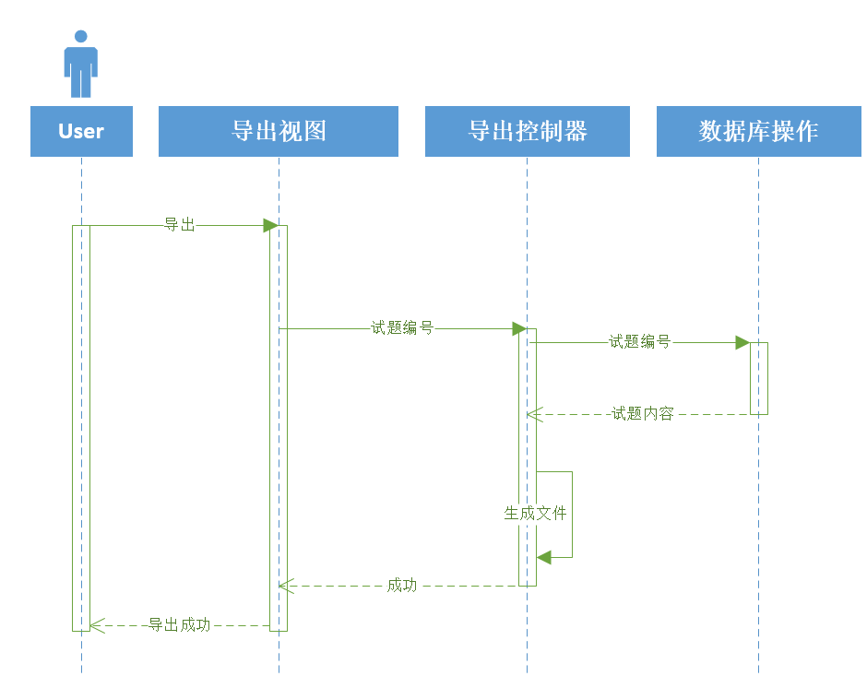

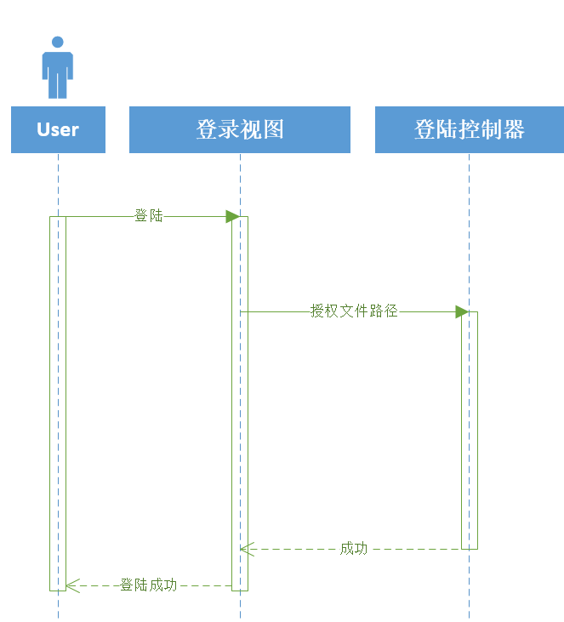

## 4.3 系统管理子系统

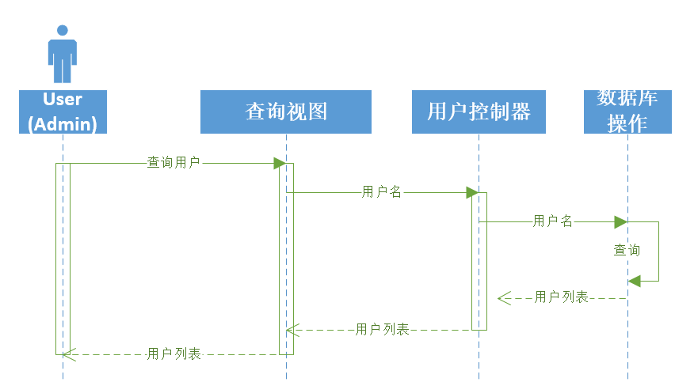

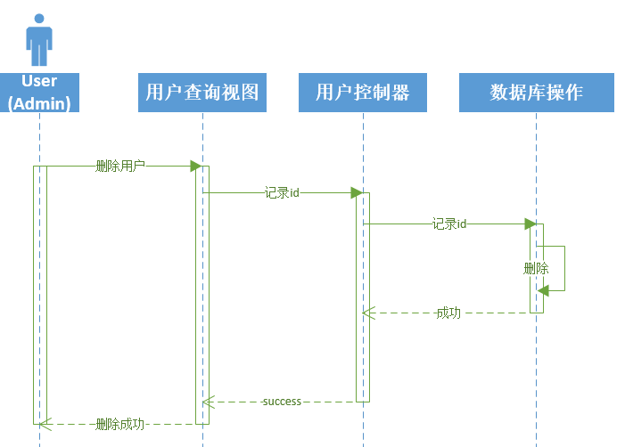

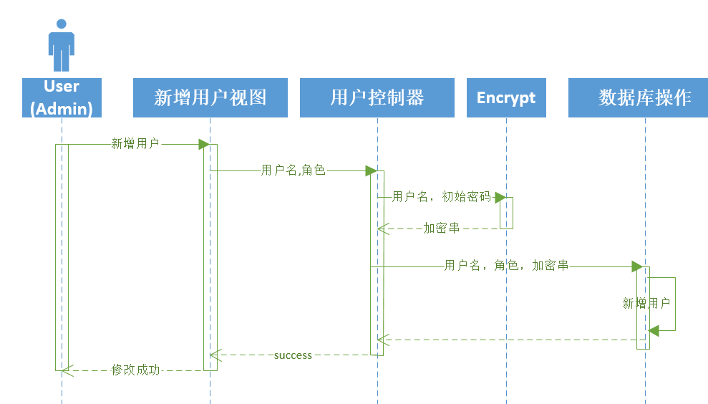

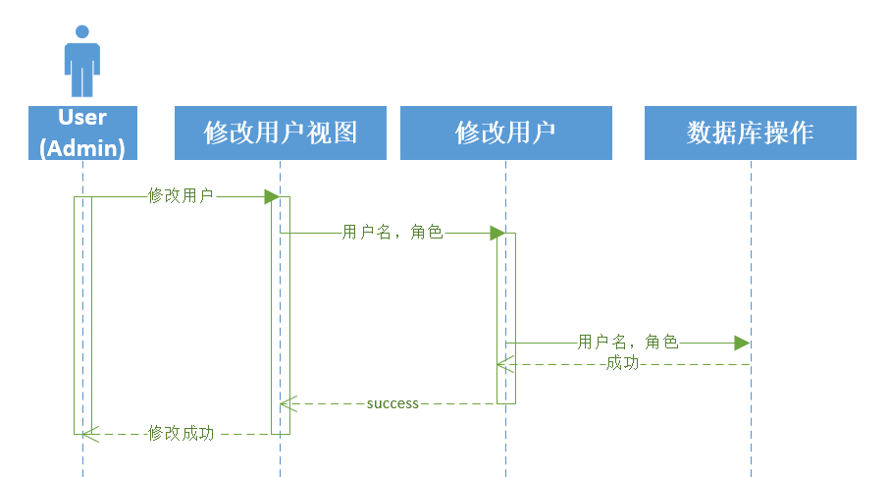

## 4.4 审题子系统

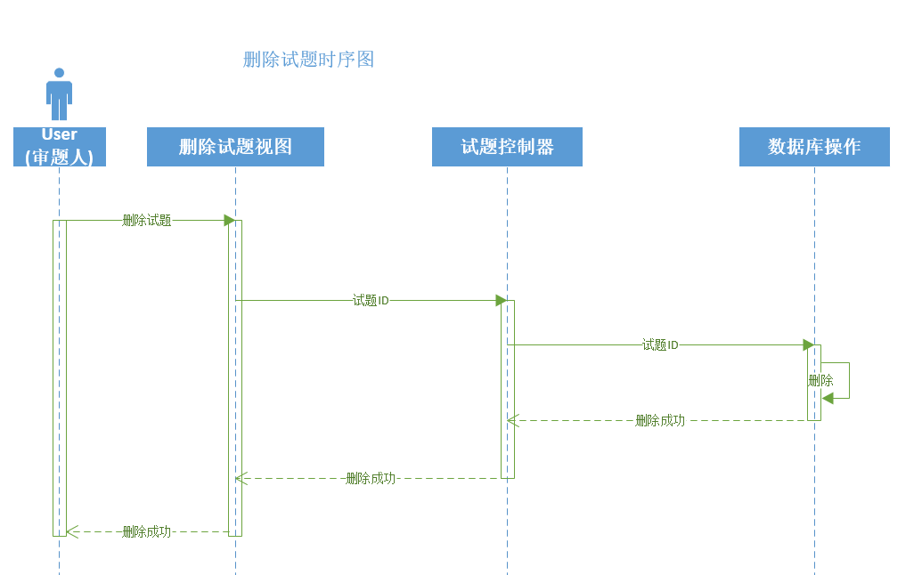

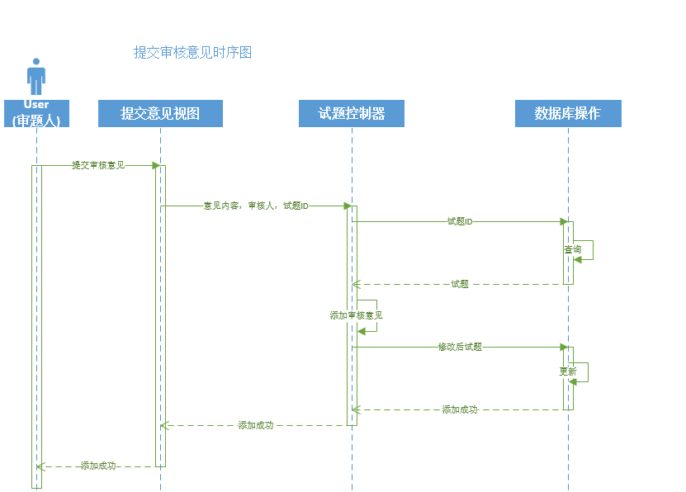

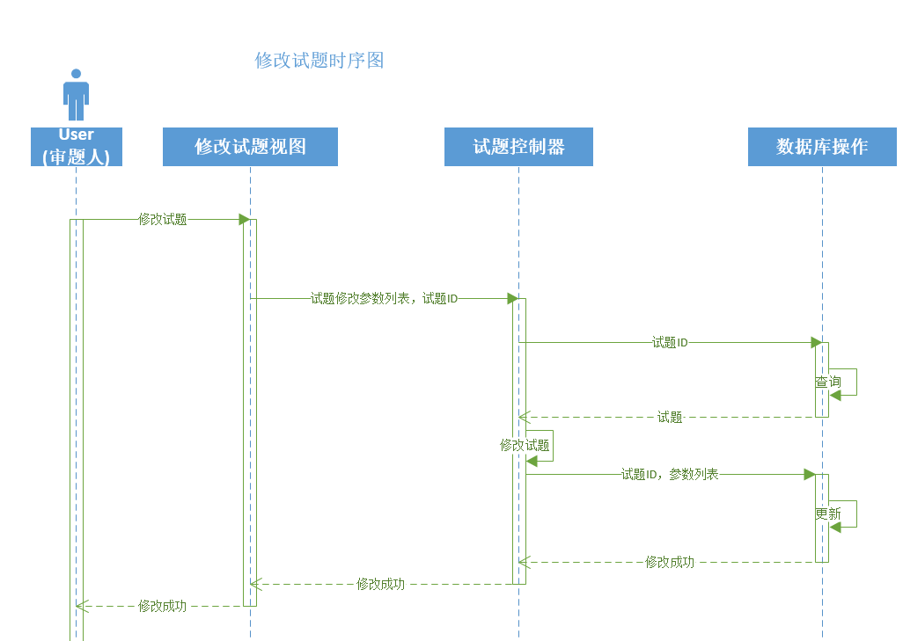

## 4.5 组卷子系统

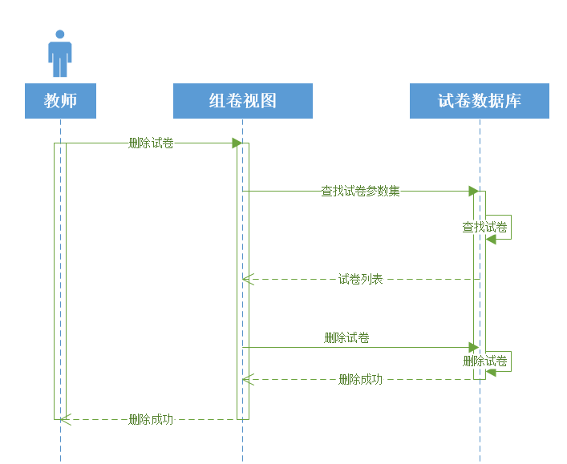

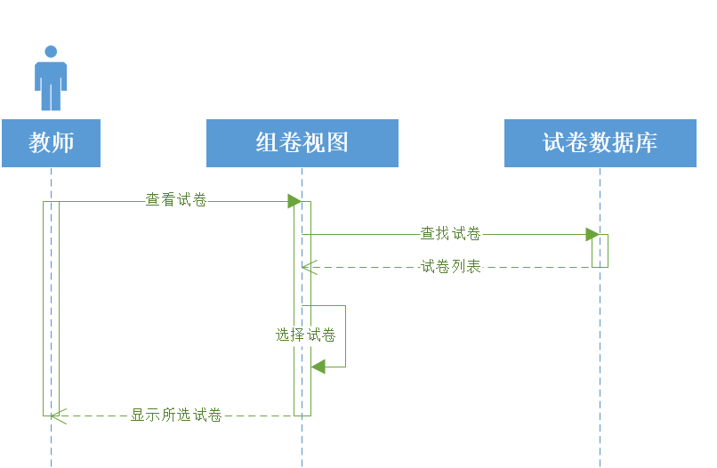

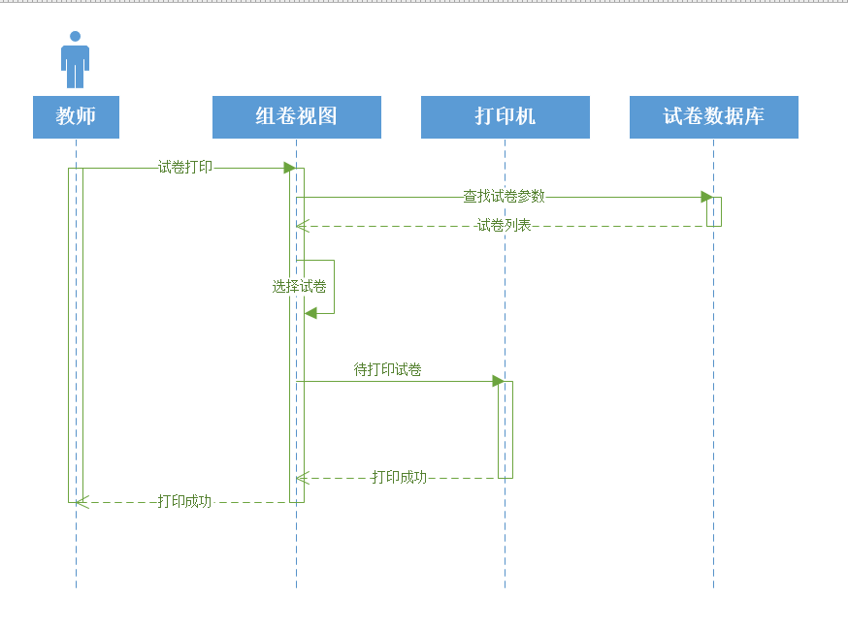

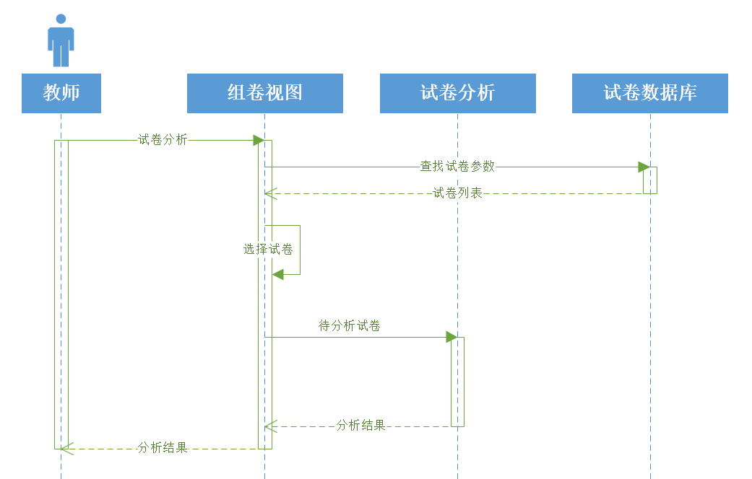

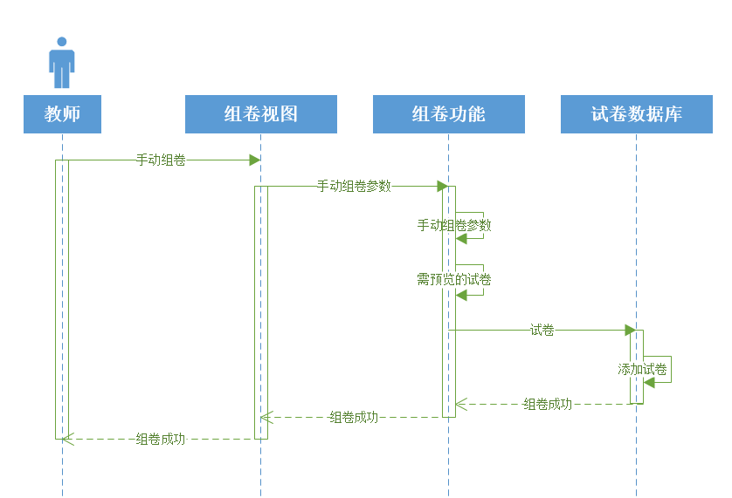

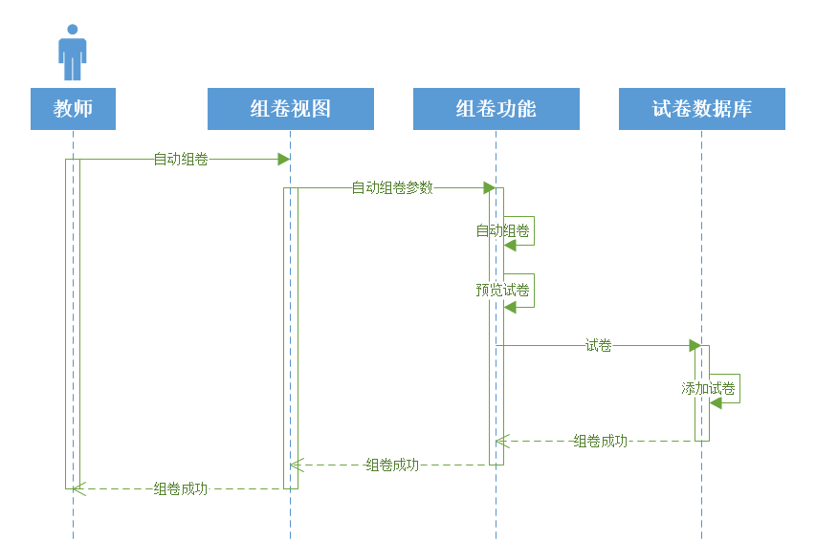

## 4.6 试题管理子系统

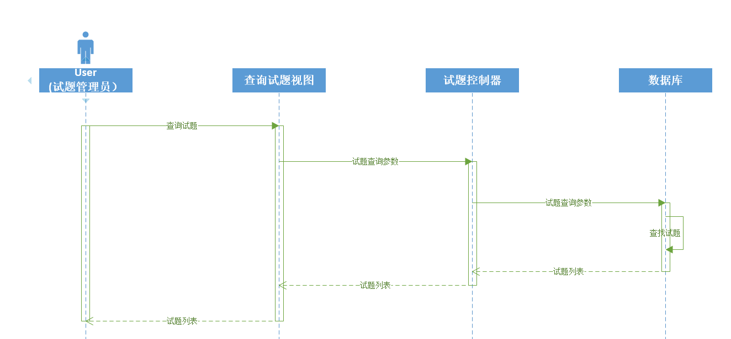

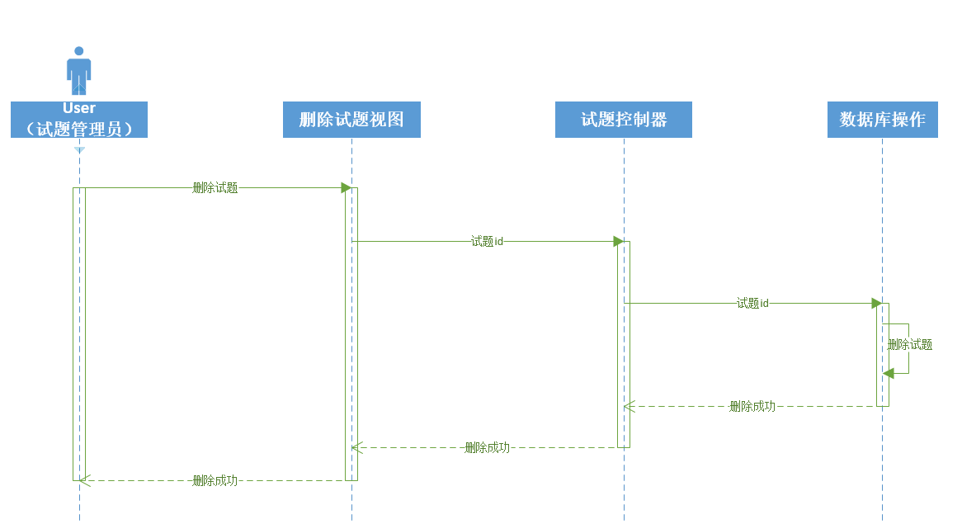

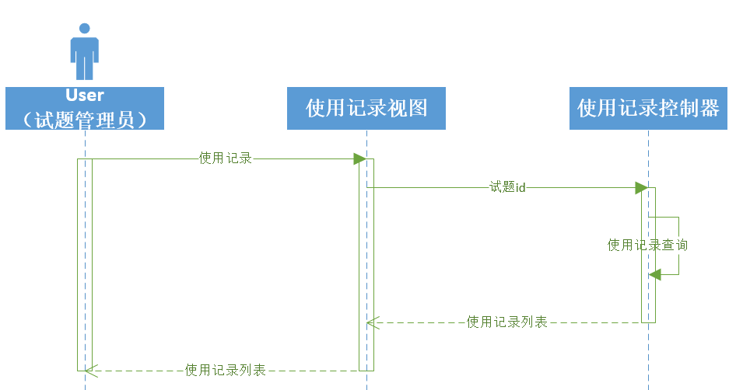

# 系统界面原型

## 5.1 系统管理子系统

### 5.1.1用户管理

新增/修改用户：

在登录名，用户姓名，角色处填写或选择相应的内容，点击保存提交，或点击取消关闭窗口取消操作

修改密码：

点击重置密码按钮（管理员仅支持对用户密码的重置）

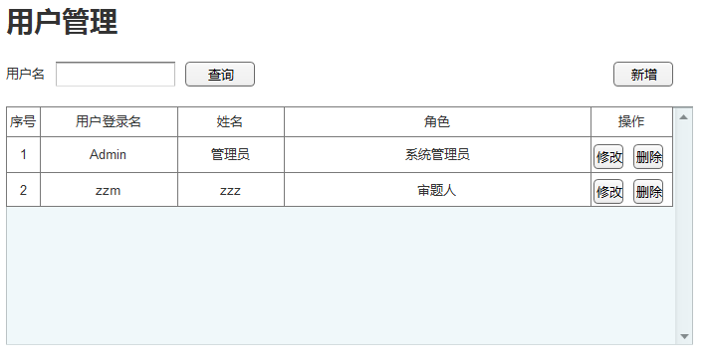

图5.1.1

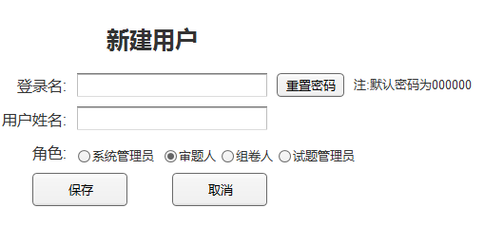

图5.1.2

### 5.1.2命题人管理

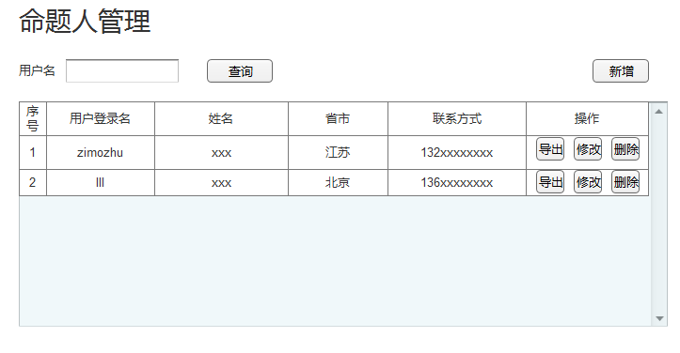

图5.1.3

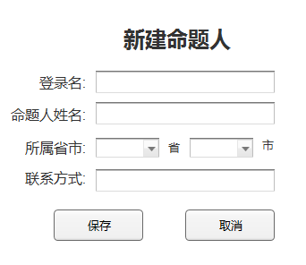

图5.1.4

### 5.1.3大纲管理

1.修改大纲信息

选中一叶子节点，右键当前结点，选择“修改当前知识点”，在弹出的框内输入对应的知识点名称

2.增加子节点

选中一节点，右键当前结点，选择“增加子节点”，在弹出的框内输入需要增加的知识点名称或章节名称

3.删除子节点

选中一节点，右键当前结点，选择“删除该节点”，在弹出的确认框中点击“确认”按钮。

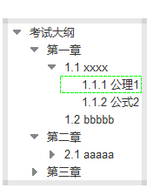

图5.1.5

## 5.2 命题子系统

### 5.2.1单机登录

单击“浏览”选择下发的认证文件，单击“确定”进行登录

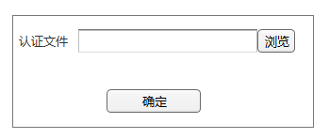

图 5.2.1

### 5.2.2试题列表

1.搜索试题

通过下拉菜单选择试题参数，自动显示匹配的试题。

2.导入试题

点击“导入”按钮，在弹出的资源管理器窗口中选择试题文件导入。

3.导出试题

点击“导出”按钮，在弹出的资源管理器窗口中选择保存位置及文件名以导出。

4.新建试题

点击“新建”按钮，转到编辑试题界面。

5.编辑试题

在试题列表中选中试题后，点击”编辑“按钮，转到编辑试题界面，并自动在下拉菜单及文本编辑器中填入相应试题信息及内容。

6.删除试题

在试题列表中选中试题后，点击”删除“按钮，弹出确认对话框，若确认则在数据库中删除相应试题。

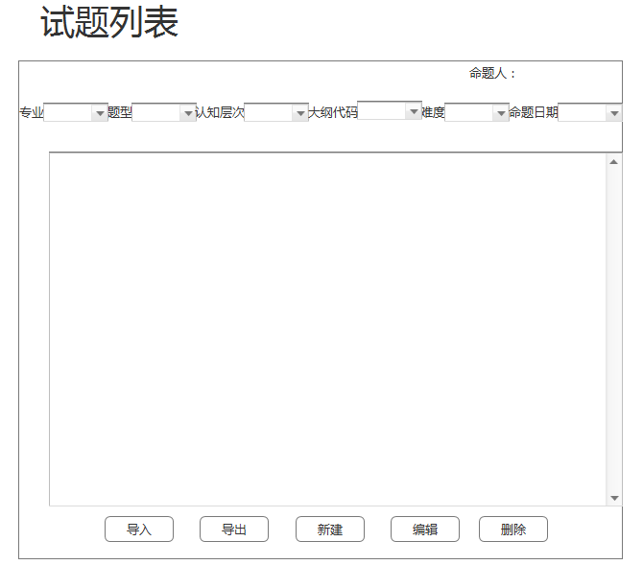

图 5.2.2

### 5.2.3编辑试题

通过下拉菜单选择试题参数，通过文本编辑器编写试题内容，选中试题内容后点击大纲条目标注知识点，点击保存将编辑好的内容存入数据库，或点击取消返回试题列表界面。

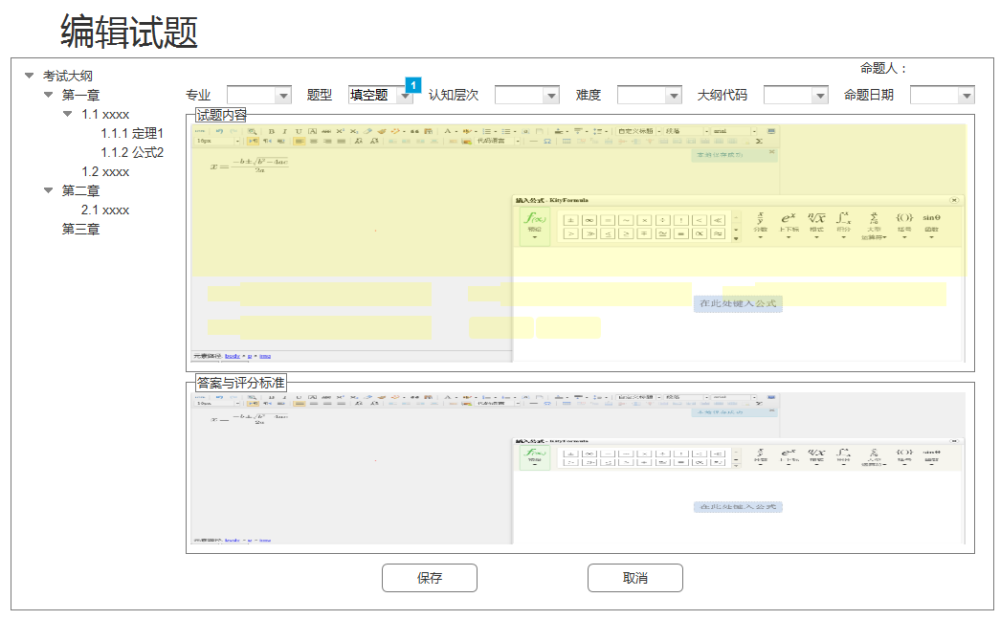

图 5.2.3

## 5.3 审题子系统

### 5.3.1查看试题

查看试题：

点击左侧大纲中的某些节点前的复选框，点击“查询”按钮，系统会更新选中试题；

审核试题：

点击每道试题右上方的“审核”按钮会自动跳转到审核试题界面

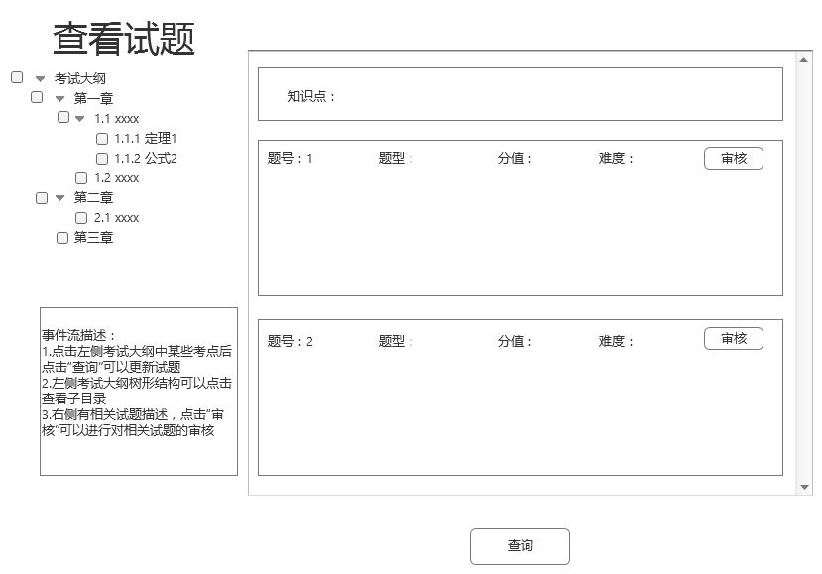

图 5.3.1

### 5.3.2审核试题

查看审核意见：

点击“查看其他审核意见”按钮，系统会显示其他审核人的意见

题目跳转：

点击“上/下一题”，系统会跳转到上/下一题的审核界面

添加审核意见：

在审核意见文本框中填写审核意见，点击“提交审核意见”可以提交本人的审核意见，审核意见框右上方可以选择提交意见是否需要修改

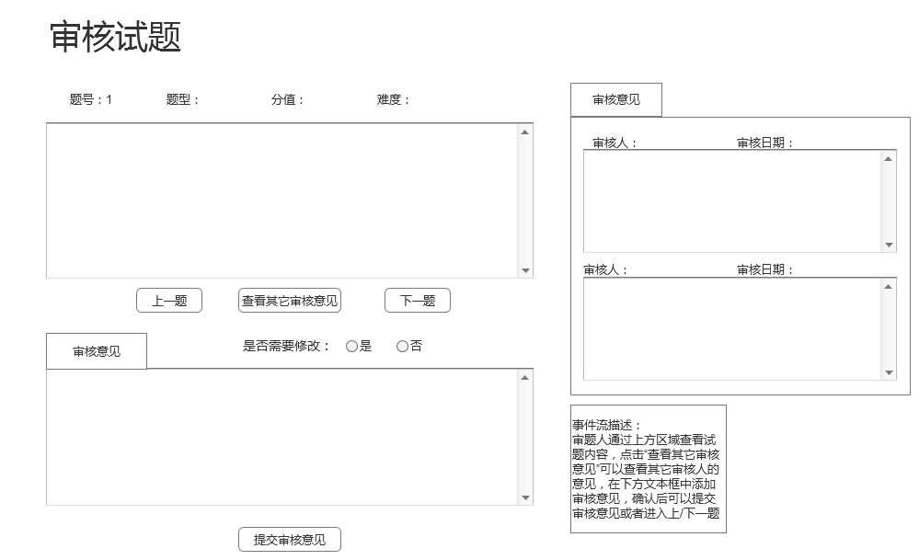

图 5.3.2

### 5.3.3修改试题

修改试题：

通过下拉菜单选择试题参数，通过文本编辑器编写试题内容，修改完毕后点击保存完成修改，点击“上/下一题”进入上/下一题的修改界面，点击“查看所有审核意见”可以查看所有审题人的审核意见，点击“删除”将当前题目放入回收站。

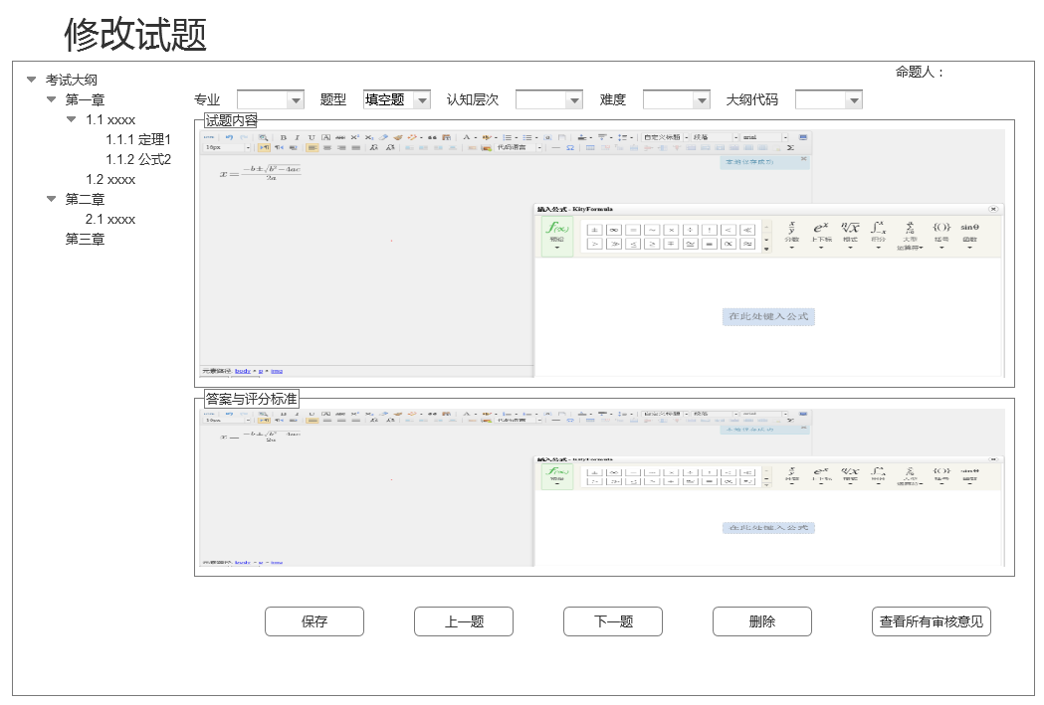

图5.3.3

### 5.3.4回收站管理

恢复试题：

选中试题前的复选框，点击“恢复”可以恢复试题

彻底删除试题：

选中试题前的复选框，点击“彻底删除”可以将试题从回收站中删除(不可恢复)

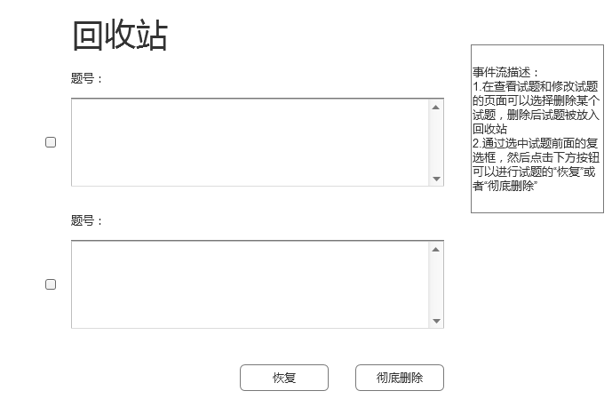

图 5.3.4

## 5.4 试题管理子系统

### 5.4.1试题导入

进入试题导入页面，点击浏览

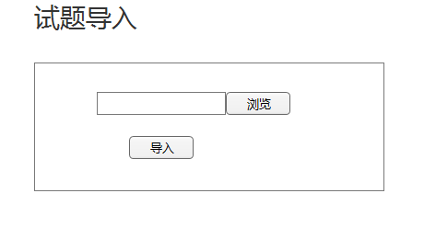

图 5.4.1

弹出弹框，选择相应的文件，点击确定

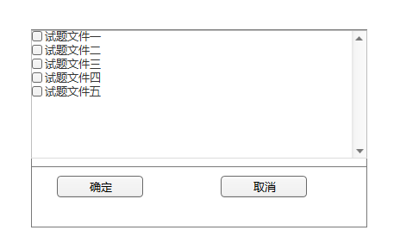

图5.4.2

会弹出相应的试题列表，选择相应的试题，单击导入，导入试题。

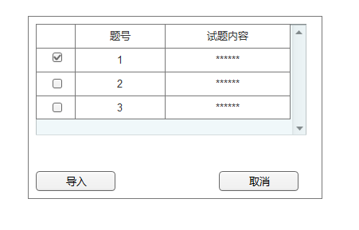

图5.4.3

### 5.4.2修改试题

通过下拉菜单选择试题参数，通过文本编辑器编写试题内容，修改完毕后点击保存完成修改，点击“保存”保存修改过的试题并存入数据库，点击“取消”不对试题进行保存直接返回试题列表。

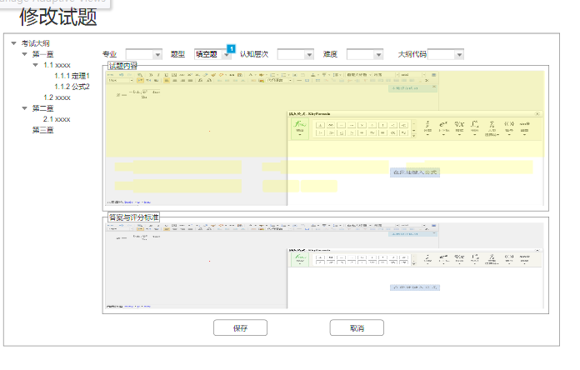

图5.4.4

### 5.4.3试题查询

1、首先通过下拉菜单选择试题参数，单击“查询”显示相应的试题列表。

2、通过勾选试题前的复选框，单击“删除”试题删除。单击打印选择相应的打印参数，将试题打印。单击导出选择文件名及其保存位置，将试题导出。

3、单击“查看试题”，跳转到查看试题页面，见图5.4.6。

4、单击“使用记录”，跳转到使用记录页面。见图5.4.7。

5、单击“试题分析”。跳转到试题分析页面。见图5.4.8。

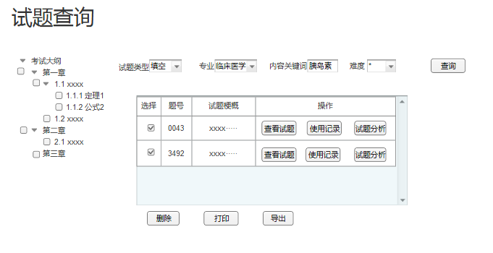

图5.4.5

### 5.4.4查看试题

显示试题的具体内容与相应答案。点击“试题修改”跳转到试题修改界面。

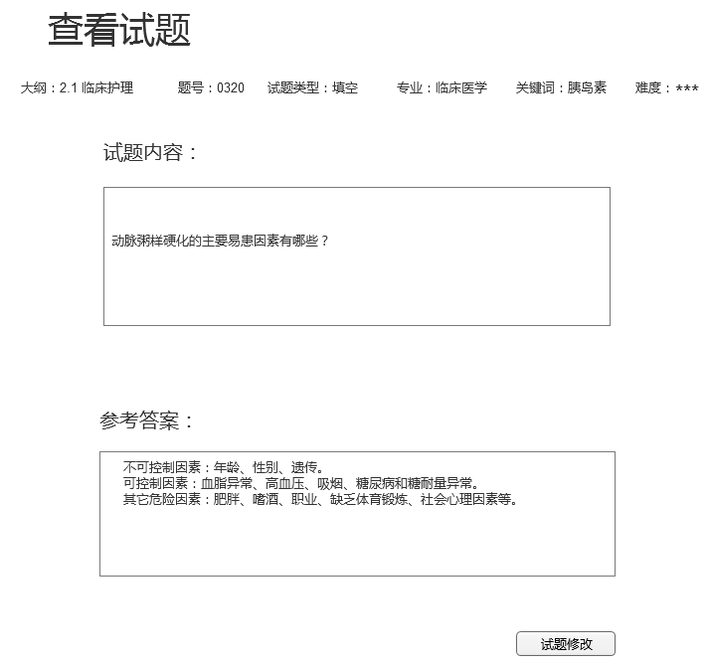

图5.4.6

### 5.4.5使用记录

显示试题的历史使用记录，如它的使用日期，组卷人等相应信息。

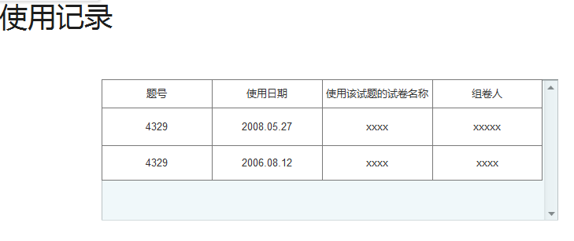

图5.4.7

### 5.4.6试题分析

对试题的使用情况进行分析，统计出试题的曝光率。

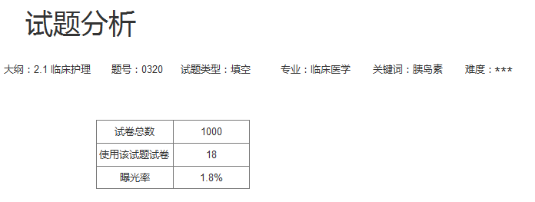

图5.4.8

### 5.4.7筛查重题

单击“筛查重题”，将重复的试题以列表的形式显示出来，通过复选框勾选相应的试题，将其删除。

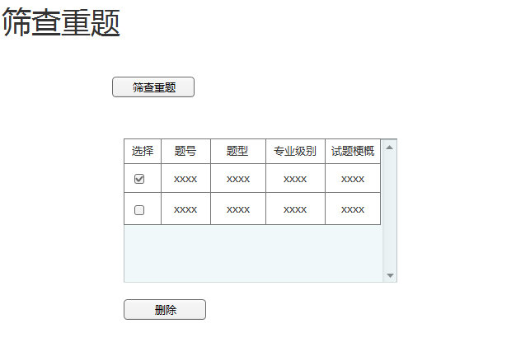

图5.4.9

## 5.5 组卷子系统

### 5.5.1选择学科及组卷

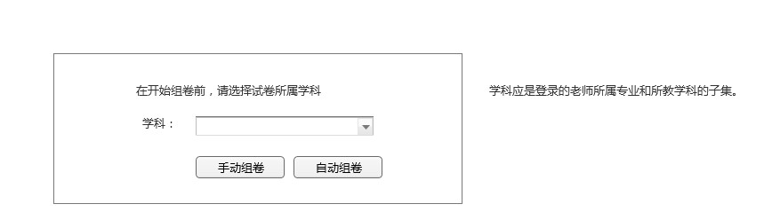

图 教师登录界面

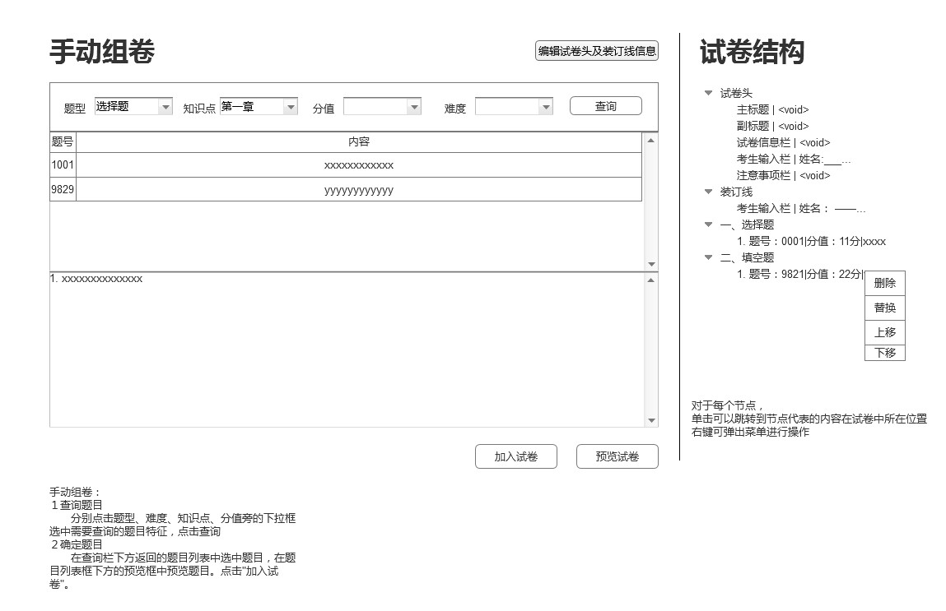

图5.5.1. 手动组卷界面1

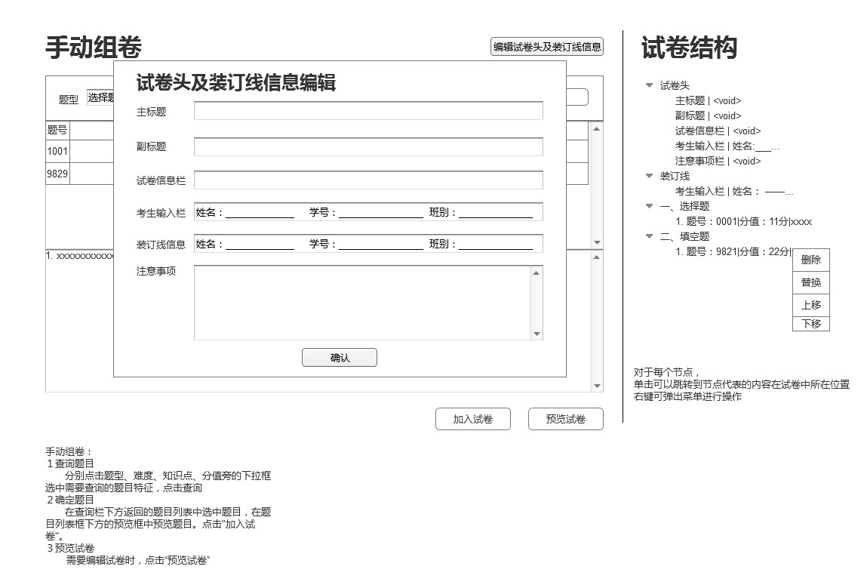

图 5.5.1.3 手动组卷界面2

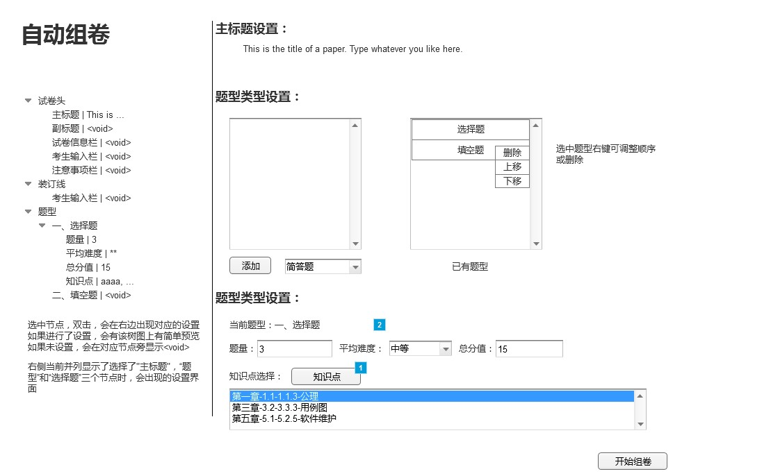

图 .5.1.4 自动组卷界面

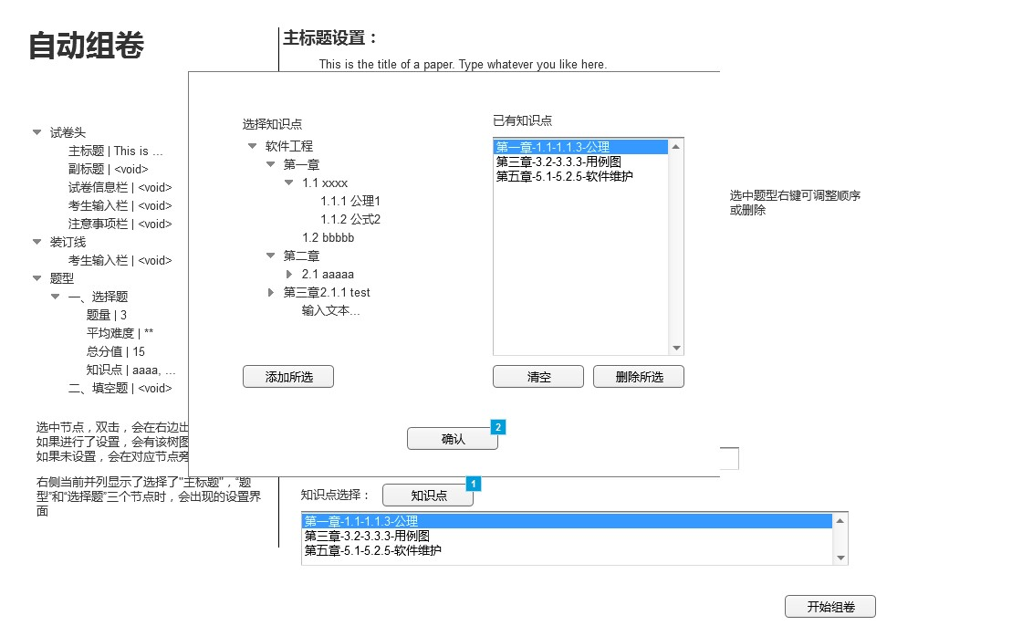

图 5.5.1. 自动组卷知识点

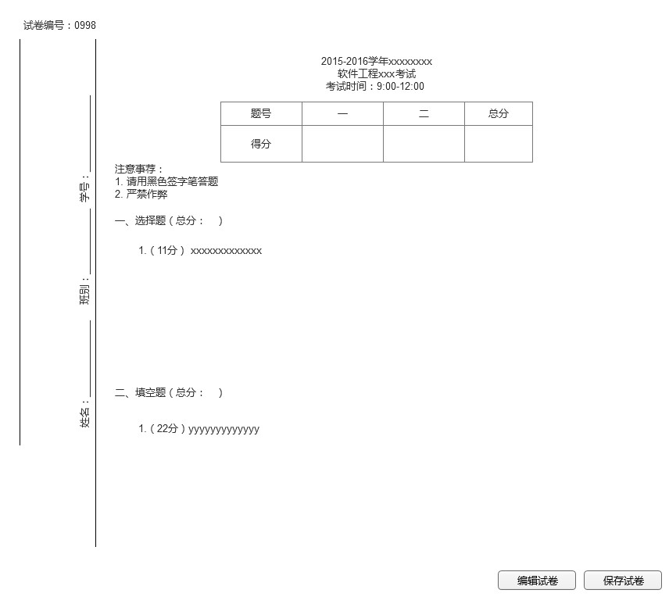

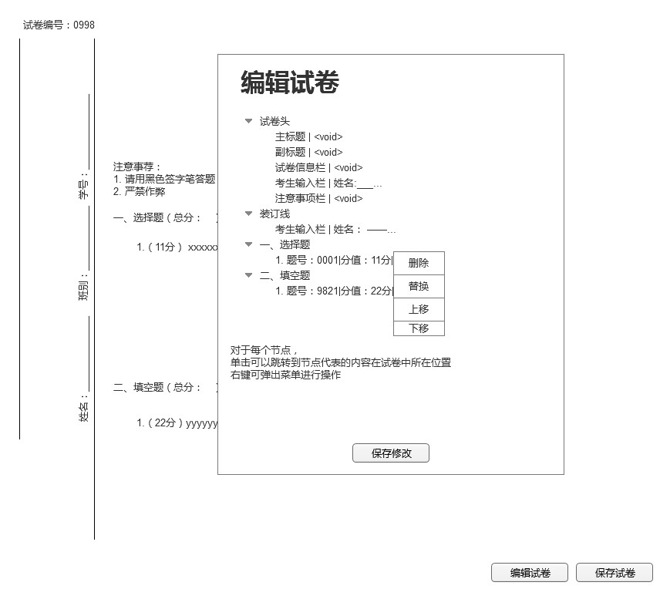

图 5.5.1. 预览试卷及修改

双击右侧树形结构试卷结构的试卷头，即弹出上图所示对话框，设定试卷头信息。

树形结构的每个结点右键可得编辑菜单。

### 5.5.2教师试卷库及其操作

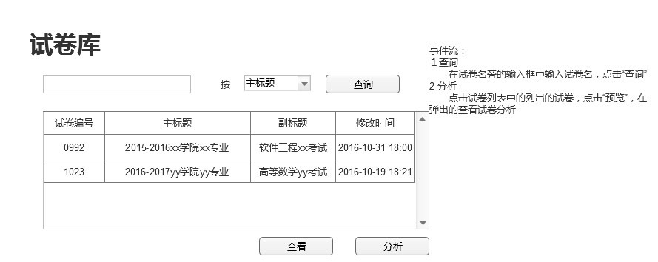

图 5.5.2. 试卷库

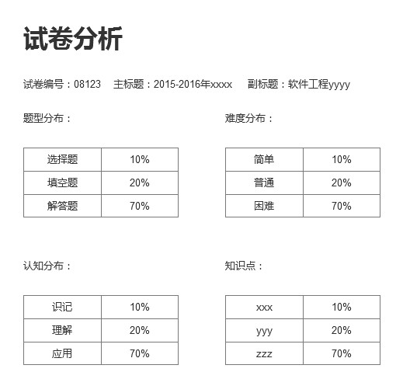

图 5.5.2. 试卷分析

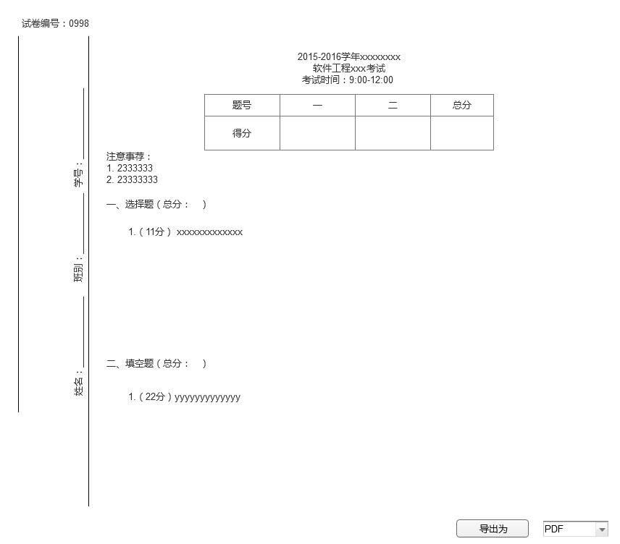

图 5.5.2. 试卷导出

### 5.5.3管理员试卷库及其操作

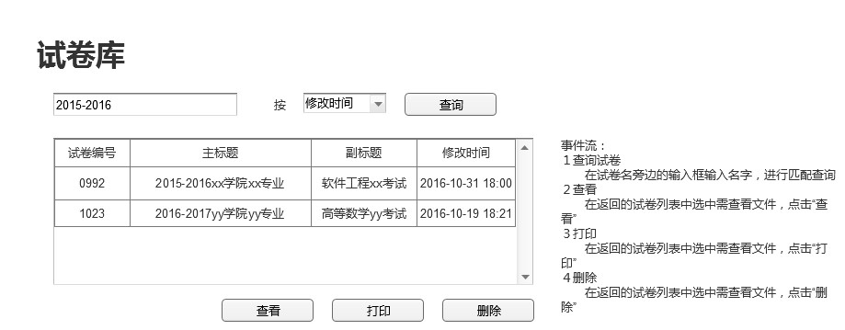

图 5.5.3. 试卷库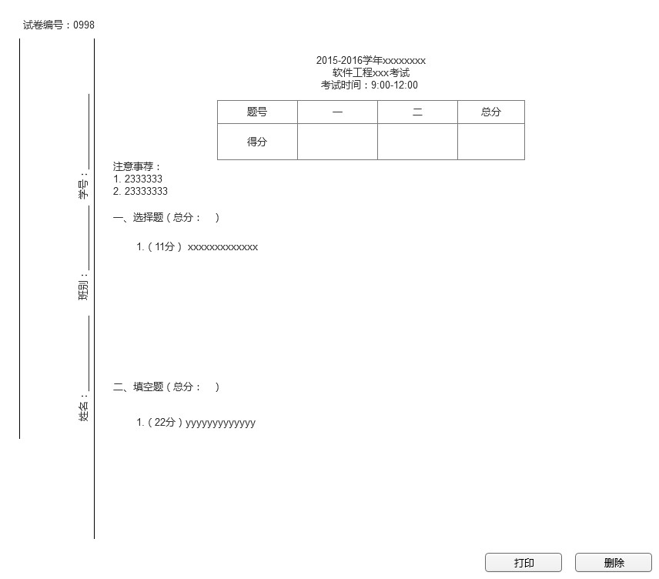

图 5.5.3. 试卷查看

# 导入导出规格设计

## 6.1 Excel格式：

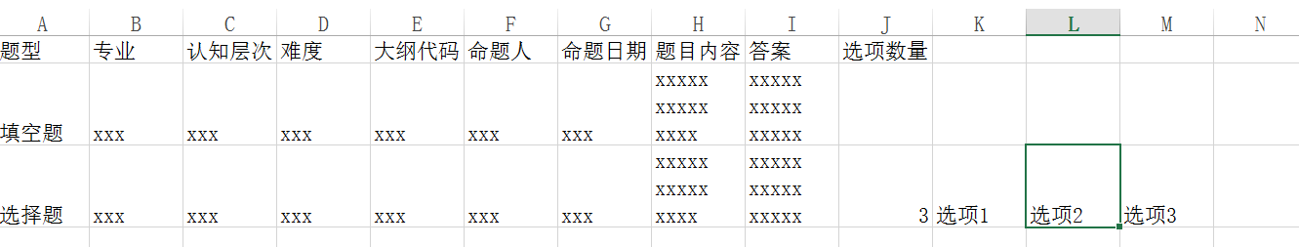

## 6.2 Word 格式：

|  |  |
| --- | --- |
| 题型 | 填空题 |
| 专业 | Xxx |
| 认知层次 | Xxx |
| 难度 | Xxx |
| 大纲代码 | Xxx |
| 命题人 | Xxx |
| 命题日期 | Xxx |
| 题目内容 | XXXXXXXXXX  XXXXXXXXXX  XXXXXXXXXX |
| 答案 | XXXXXXXXXX  XXXXXXXXXX |
| 题型 | 选择题 |
| 专业 | xxx |
| 认知层次 | Xxx |
| 难度 | Xxx |
| 大纲代码 | Xxx |
| 命题人 | Xxx |
| 命题日期 | Xxx |
| 题目内容 | XXXXXXXXXX  XXXXXXXXXX  XXXXXXXXXX |
| 选项数量 | 4 |
| 选项 | Xxx |
| 选项 | xxx |
| 选项 | xxx |
| 选项 | xxx |
| 答案 | XXXXXXXXXX  XXXXXXXXXX |
| 题型 | 简答题 |
| 专业 | Xxx |
| 认知层次 | Xxx |
| 难度 | Xxx |
| 大纲代码 | Xxx |
| 命题人 | Xxx |
| 命题日期 | Xxx |
| 题目内容 | XXXXXXXXXX  XXXXXXXXXX  XXXXXXXXXX |
| 答案 | XXXXXXXXXX  XXXXXXXXXX |

## 6.3 试卷导出格式

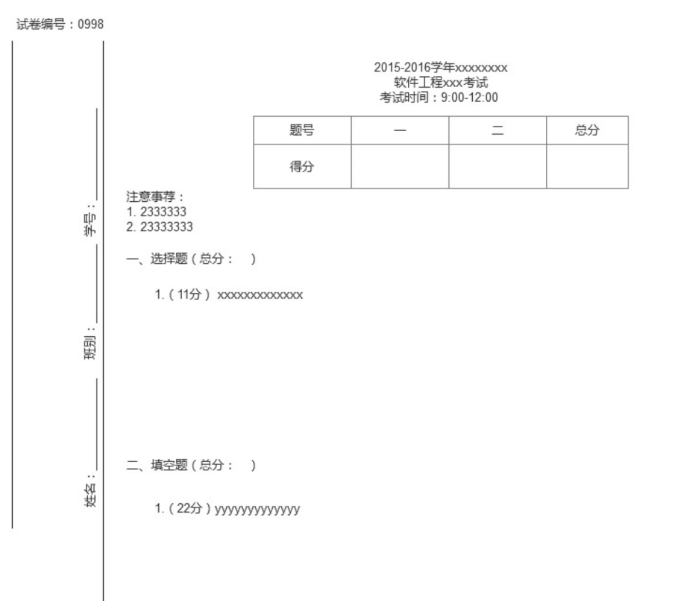

# 系统性能设计

1）数据备份——系统提供数据备份操作界面，提示用户进行数据库及多媒体信息文件的备份。

2）数据恢复——系统提供数据备份操作界面，提示用户进行数据库及多媒体信息文件的恢复。

3）系统安装——提供命题子系统安装操作界面，提示用户进行安装时的各种操作，并提供状态信息。

4）数据存储性能——系统能够流畅完成百万数量级试题，万份试卷的查询、修改、审核、导入等操作。